**2018上半年建筑业经营情况**

**一、建筑业稳中向好态势趋向明显**

2018年7月16日，国家统计局发布了2018年上半年度国民经济数据。今年1-6月，国民经济延续总体平稳、稳中向好的发展态势，结构调整深入推进，新旧动能接续转换，质量效益稳步提升，经济迈向高质量发展起步良好。

上半年国内生产总值418961亿元，按可比价格计算，同比增长6.8%。分季度看，一季度同比增长6.8%，二季度增长6.7%，连续12个季度保持在6.7%-6.9%的区间。分产业看，第一产业增加值22087亿元，同比增长3.2%；第二产业增加值169299亿元，增长6.1%；第三产业增加值227576亿元，增长7.6%。

上半年全国建筑业总产值为94790亿元，与上年同期相比增长10.4%，增速自2015年跌入谷底后，稳步提升，自2017年第一季度开始，增幅维持在10%以上。全国建筑业房屋建筑施工面积104.7亿平方米，同比增长7.9%。

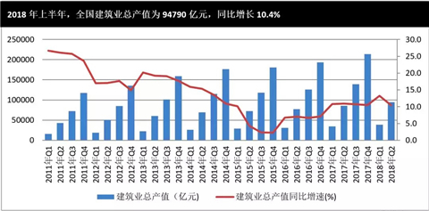

数据来源：国家统计局；图表制作：鲁班咨询

**二、新签合同额继续上涨**

2018年上半年，建筑业新签合同额117401.92亿元，同比增长9.4%，实现平稳增长。自2013年第二季度开始，新签合同额增速持续下滑，2015年第二季度跌至-8.9%。随后，受国家密集如雨的行业政策刺激，行业新签合同额强势上涨，增速恢复至8%以上。对于建筑业和建筑企业来说，建筑业新签合同额是企业未来一年建筑业产值规模和建筑企业营收规模的关键决定因素，新签合同额的持续上涨，有望保障未来一年建筑行业产值规模与建筑企业业绩持续增长。

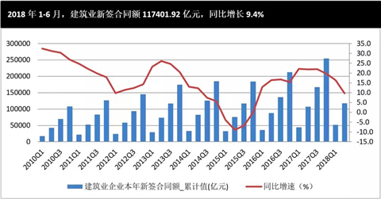

数据来源：统计局；图表制作：鲁班咨询

2018年上半年，根据各大央企披露的最新数据，中国建筑累计新签合同额12140亿元，同比增长1.60%；中国铁建新签合同总额约为人民币6090.294亿元，同比增长10.39%%；中国中铁公司新签合同额为人民币2578.33亿元，完成年度新签合同额计划的57.30%；葛洲坝公司新签合同额累计人民币1199.16亿元，为年计划新签合同额的54.51%。从各大建筑央企国企来看，除中国中国建筑（新签合同额数额大）外，建筑企业新签合同额均迎来快速上涨。

**三、对外承包工程业务略有增长**

2018年1-4月，我国对外承包工程业务完成营业额2845.7亿元人民币，同比增长5%（折合448.3亿美元，同比增长13.9%），新签合同额3896.9亿元人民币，同比下降8.4%（折合613.9亿美元，同比下降0.7%）。

2018年1-4月，我国企业对“一带一路”沿线的53个国家合计非金融类直接投资46.7亿美元，同比增长17.3%，占同期总额的13.1%，主要投向新加坡、老挝、马来西亚、越南、印度尼西亚、巴基斯坦、泰国和缅甸等国家。对外承包工程方面，我国企业在“一带一路”沿线国家新签对外承包工程项目合同1010份，新签合同额288.3亿美元，占同期我国对外承包工程新签合同额的47%，同比下降9.5%；完成营业额242亿美元，占同期总额的54%，同比增长27.7%。

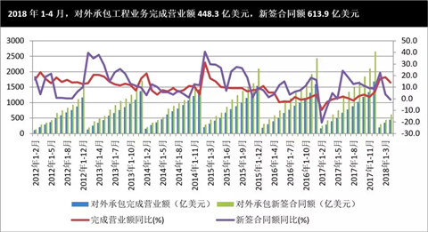

数据来源：商务部；图表制作：鲁班咨询

**四、7家中国建企入围世界500强，表现喜忧参半**

2018年7月19日，《财富》（中文版）发布了最新的世界500强排行榜，建筑业共有11家企业上榜。其中中国建筑企业位居7席，其余法国企业2家，西班牙企业1家，日本企业1家。中国建筑行业发展迅速，排名较2016年大部分有所提升。前100名中，中国建筑股份有限公司列世界500强第23位（较上年提升1位），中国铁路工程总公司位列第56位，中国铁道建筑总公司列第58位，太平洋建设集团列第96位。建筑业其余上榜企业如下表所示：

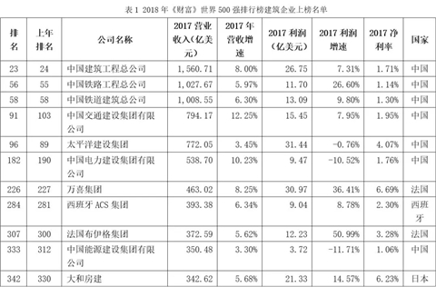

数据来源：财富官网；图表制作：鲁班咨询

喜：中国建筑企业年营业收入稳步增长。从上表来看，上榜的建筑企业共实现营业收入7623.93亿美元，同比增长7.08%，平均营收为693.08亿美元。其中9家中国建企实现营业收入6052.33亿美元，同比增长7.21%，平均营业收入为864.62亿美元。而外国上榜企业实现营业收入1571.60亿美元，同比增长6.58%，平均营业收入为523.87亿美元。从营收规模来看，中国的建筑企业平均营业收入是国外上榜建企的1.65倍。从营收增速来看，中国建筑企业的营收增长速度也要高于国外建筑企业。

忧：中国建企盈利能力令人堪忧，国外建企成本管控能力突出。上榜的建筑企业共实现利润185.18亿美元，同比增长12.5%，净利率为2.43%，平均利润为16.83亿美元。在盈利能力上，中国企业和国外企业差距明显，中国建企净利率1.84%，外国企业净利率为4.68%。例如，中国建筑股份有限公司的营业收入是万喜集团（国外公司营业收入最高）的3.37倍（2016年为3.4倍），但净利润仅为万喜集团的86.4%（2016年为48.4%），可见，中国建企的成本管控虽然有一定的提升，但是与外国建筑的差距还很大，需要建筑企业修炼内功。

中国建筑企业需借助信息化手段练好内功。真正的优势建筑企业，核心竞争力之一必然体现在企业级的成本管控能力上。如何掌控1000个大型项目的成本？成功的企业管控能力必然要基于和项目的信息对称能力。企业的转型升级必然需要一个数字神经系统，项目部数据、信息可以快速传输到总部，这样管理才能突破、精细管理才能实现。

在建企成本管控面临大挑战的危机中，BIM是实现项目精细化管理、企业集约化经营的最有效途径。企业级的BIM数据库可以和ERP管理系统结合，大大提升ERP和管理能力和实用价值。BIM，作为基础工程数据的提供者，作为从工具级上升到项目级和企业级基础数据解决方案，能和ERP、项目管理软件配合起来，为企业创造更多的价值。现在BIM的应用价值已经非常大，将来还会有更多的应用，每年都会有较多的BIM应用被研发出来，利用数字化的BIM模型实现全面提升项目的精细化管理和企业的集约化管理水，时机已经逐渐成熟。

要实现规模经济优势，国内大型建企一定要在信息化实现突破，尽快普及应用BIM技术。一把手要把精力转到研究管理、研究信息化上来。利用信息化实现集约化经营，提升核心竞争力，建筑业利润率的提升指日可待。

**五、2017年上市建企业绩稳定增长，盈利持续提升**

2017年，由于新疆城建重组，上市公司主体变更为卓郎智能，主营业务也由建筑施工和房地产开发业务变更为智能化纺织成套设备及核心零部件的研发、生产和销售，故将新疆城建从鲁班咨询重点观察的上市建筑企业中移除，至此变为56家。这56家上市建筑企业覆盖铁路、房建、路桥隧道、水利、石化、其它、幕墙、装饰、钢结构九类细分行业，是建筑各细分领域的“排头兵”，能较好的反映建筑企业发展情况。通过分析这56家上市建筑企业的经营数据，总结建筑行业2017年发展情况，探析建筑行业转型升级的新路径。

2017年， 56家上市建企营业收入达41357.8亿元，同比增长8.19%，增幅较上年扩大2.47个百分点。2017年全国建筑业总产值同比增长率为10.5%，上市建企的经营业绩仍略差于建筑业整体业绩。从表1看，56家上市建筑企业实现主营业务利润4346.84亿元、净利润1418.94亿元，同比分别增长19.2%、15.96%；三项费用2510.58亿元，同比增长17.83%；营业成本36639.54亿元，同比增长8.34%；经营性现金净额979.73亿元，同比下降66.97%；应收账款8439.97亿元，同比上涨5.55%；毛利率11.41%，净利率3.43%，分别同比下降0.12和提高0.23个百分点。

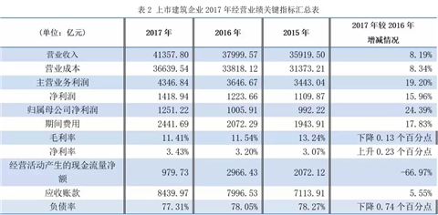

数据来源：公司官网；图表制作：鲁班咨询

通过对2017年56家上市建企财报解读，上市建筑企业发展的特征如下：

营业收入增幅结构整体优化改善。2017年56家上市建企营业收入增长8.84%，增幅较2015年提高3.05个百分点。从56家上市建筑企业年度财报数据来看，营业收入为负增长的企业数量由去年的超过四成（24家）降为不到两成，35.71%的上市公司营业收入增幅在0-10%，近50%的上市建筑企业营业收入规模超10%。其中，空港股份2017年营业收入达16.05亿元，同比增长126.36%，增幅排名第一，营业收入增幅排名前3的还有三维工程（115.03%）、东华科技（73.87%）。

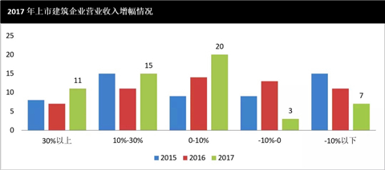

数据来源：公司官网；图表制作：鲁班咨询

盈利能力整体有所提升。从指标数据来看，2017年56家上市建企实现主营业务利润4346.84亿元，同比增长19.20%，增幅较2016年扩大13.29个百分点；实现净利润1418.94亿元，同比增长15.96%，增幅较2016年扩大5.71个百分点；净利率为3.43%，同比上升0.23个百分点，总资产收益率为2.21%，同比上升0.08个百分点； 2017年56家上市建企的期间费用2441.69亿元，同比增长17.83%。2017年整体期间费用率5.90%，同比上升0.48个百分点，其中管理费用率4.23%，同比上升0.2个百分点，销售费用率0.52%，同比上升0.02个百分点，财务费用率1.15%，同比上升0.26个百分点，三者都较上年有所提升，说明企业业务扩展难度加大，相应的人力、研发投入增多，融资成本增大等。

盈利能力虽有提升，但是必须承认，建筑行业仍然是盈利能力偏低的代表行业，建筑企业必须推进企业信息化建设和精细化管理进程，对施工进度、组织管理进行创新型管控，才能提升项目管理水平、提高项目盈利能力。

经营性现金流情况恶化。经营性现金流是评价企业获取现金流量能力、偿还能力和支付能力的重要财务指标。与2015年、2016年经营性现金流情况逐步好转不同，2017年56家上市建筑企业经营性现金流恶化，净额为979.7亿元，较2016年降低1986.7亿元，同比下降66.97%。现金流恶化的公司说明其应收账款比较大，经营状况不佳，甚至未来面临资金链断裂的压力。从年报及建筑业发展情况来看，2017年上市建企经营性现金流情况恶化主要受工程承包项目的施工付现成本增加快于回款、PPP项目股权投资、投标保证金增加等因素的影响。

资产负债率持续下降。2017年56家上市建企整体资产负债率77.31%，较上年下降0.74个百分点，较2015年下降0.96个百分点，近三年资产负债率呈现整体下降的趋势，负债情况持续改善。但必须认识到，上市建企的资产负债率还是处于一个较高的水平，特别是随着工程总承包、PPP模式的推行，建筑企业资金压力逐步加重，仍存在资金断裂等财务风险。建筑企业应采取优化财务结构、加强应收款项内部控制等措施，促进企业健康可持续发展。

2017年上市建企整体的经营业绩表现亮眼，营业收入和净利润稳定增长，负债率逐步降低，经营性现金流持续恶化。2018年随着基建投资增速放缓， 行业整体收入和利润增速预计将趋于平稳。2018年，建筑企业要加快转型升级，搭上“一带一路”快车道，大力实施“走出去”战略；抓住PPP发展契机，推动业绩增长；顺应新型城镇化要求，业务重心向基建工程倾斜；加大科技投入，借力信息化和[BIM技术](http://www.lubansoft.com/)，提高项目精细化管理能力；聚焦细分领域，积累“小而美”成就“大而强”。